Угол. Виды углов.
5 класс

Цель: дать определение угла;
рассмотреть виды углов, научить их строить;
обозначать углы, делать математическую запись;
познакомить с применением углов на практике;
научить обобщать знания, осмысливать материал, анализировать, наблюдать,
делать выводы;
развивать внимание, память, познавательную активность, творческие
способности учащихся, математическую речь.
Ход урока
- Организационный момент (постановка целей и задач, объявление темы
урока).
2. Устная работа (отработка вычислительных навыков. Повторение основных
фактов, необходимых при объяснении новой темы).

- № 1595
- Опишите рисунок:

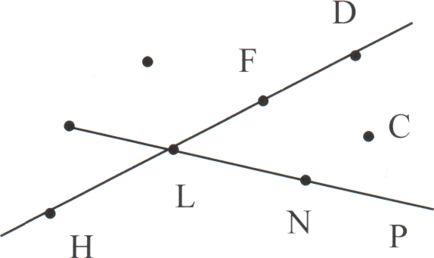

- Объяснение нового материала (презентация).
- Закрепление материала:
• Если вы посмотрите вокруг, то найдете множество предметов, где есть
углы.
Пожалуйста, попробуйте назвать предметы, которые содержат прямые углы, острые углы, тупые углы.
Молодцы!

Физкультминутка
- А сейчас каждый из вас нарисует в тетрадях 4 угла (прямой, острый,
тупой, развернутый), обозначьте их и сделайте математическую запись.
- Работаем устно:
1. Сколько вы видите острых, тупых, прямых, развернутых углов и назовите их?

2. Назовите сколько углов, меньших прямого вы в идите?
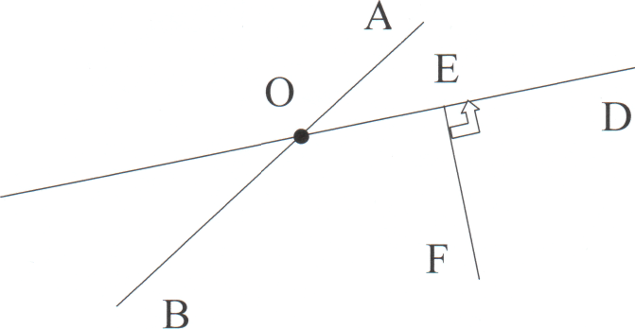
(10 углов)
• Письменно: № 1585, № 1587, № 1589.
5. Домашнее задание: п. 41 с. 337 ( выучить правила),
№ 1609, № 1610, № 1593 (обозначить прямые двумя большими буквами).
6. Творческая работа: Составить из 7 кусочков фигуру (танграма) и
ответить: Сколько острых углов? (1 ряд). Сколько тупых углов? (2 ряд). Сколько прямых углов? (3 ряд).
- Подведение итогов.
- Дополнительное задание: Повторить изученные углы.
№ 1588,№ 1590, № 1584.

